ИГРАЙТЕ С ДЕТЬМИ !

Кто сказал, что развивать музыкальные способности трудно? Даже родитель, который не знает, как называются ноты, способен на это. Вот несколько примеров музыкальных игр, в которые можно играть с ребёнком.

«Угадай что звучит»
развитие слуха
Для этой игры вам понадобится несколько предметов быта, которые есть в каждом доме. Пусть это будут, например стеклянная бутылка, кастрюля, тарелка, стакан, фарфоровая чашка. Возьмите карандаш, только держите его за самый кончик, чтобы не заглушать звук, и постучите по каждому предмету по очереди. Затем попросите малыша отвернуться и постучите по какому-либо одному предмету. Когда малыш повернется к вам, дайте карандаш ему, и пусть он отгадает, по какому предмету вы постучали.
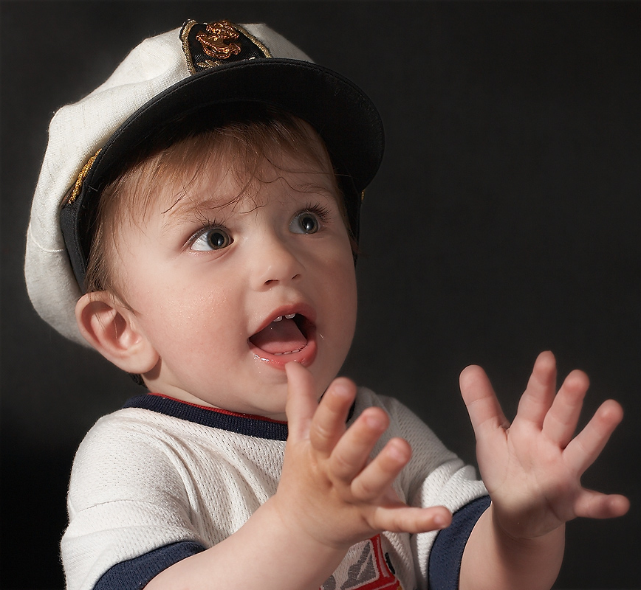
«Угадай мелодию»
развитие чувства ритма мелодии
Для игры ничего не понадобится, кроме ваших ладоней, так что играть в нее можно при любом удобном случае, лишь только у вас появится кусочек свободного времени. А правила игры очень просты. Задумайте какую-либо хорошо известную малышу песенку и прохлопайте её ритм. Не забывая, что когда в оригинале мелодия тихая, нужно хлопать тихо, а когда громкая – соответственно громко. Пусть ваш малыш угадает эту мелодию, а затем загадает свою.

«Музыкальные бутылки»
развитие музыкального слуха
Для игры нужны какие-либо идентичные стеклянные сосуды, например, бутылки, или рюмки, или стаканы и еще металлическая ложка, или вилка. Пусть в начале их (сосудов) будет 2, чем старше ребенок, тем больше сосудов. Я буду рассказывать на примере бутылок.
Наберите в одну бутылку немного воды и постучите по горлышку бутылки ложкой, держа ложку за самый край. Попросите ребенка с помощью воды и другой бутылки сделать такой же звук. Пусть малыш самостоятельно набирает какое-то количество воды в пустую бутылку, стучит по ней ложкой и добивается нужного звука.
Далее с теми же предметами можно сочинять какие-либо простые мелодии. Предложите ребенку набрать в бутылки различное количество воды и выстроить их по звуку. То есть бутылки, которые звучат низким звуком - слева, и которые звучат высоким - справа. Поверьте, ребенку 5-6 лет будет очень интересно этим заняться. Потом можно попробовать соединять звуки и выстраивать какую-либо наипростейшую мелодию. Сначала сочините что-то вы, а затем предложите малышу. Чем чаще будете играть в эту игру, тем быстрее можно будет ее усложнять, например, добавлять больше бутылок, или комбинировать звуки бутылок, например, с колокольчиками.

